Usecase Hủy vé:

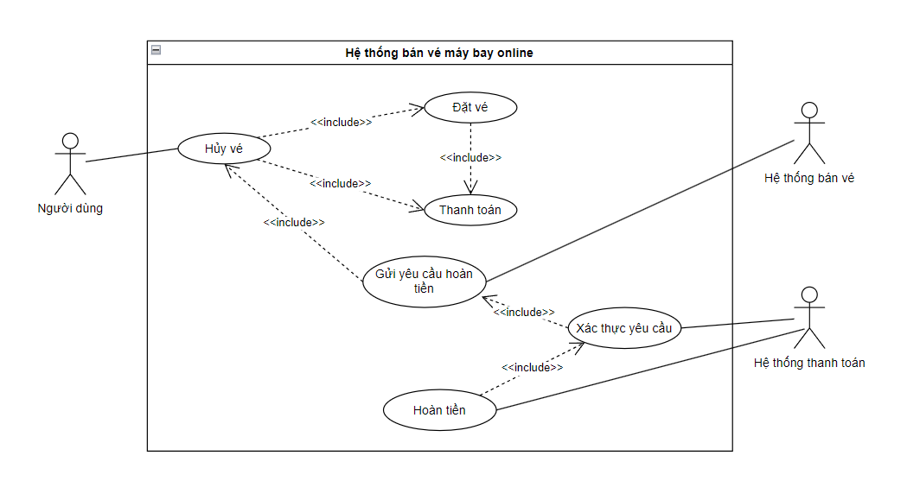

|  |  |  |  |
| --- | --- | --- | --- |
| **Mã Use case** | UC-4 | | |
| **Tên Use case** | Hủy vé | | |
| **Mục đích Use case** | Hệ thống hỗ trợ khách hàng hủy vé tại trang giao diện đơn hàng. | | |
| **Tác nhân** | Khách hàng | | |
| **Sự kiện kích hoạt** | Người chọn nút “Hủy vé” cho vé muốn hủy ở giao diện đơn hàng. | | |
| **Tiền điều kiện** | Khách hàng đã đăng nhập, đã đặt vé và thanh toán thành công | | |
| **Hậu điều kiện** | Khách hàng hủy vé thành công và có thể đặt lại vé nếu muốn | | |
| **Luồng sự kiện chính** | **STT** | **Thực hiện bởi** | **Hành động** |
| 1. | Khách hàng | Truy cập vào trang giao diện đơn hàng |
| 2. | Hệ thống | Hiển thị giao diện đơn hàng, gồm: đã thanh toán, chưa thanh toán |
| 3. | Khách hàng | Chọn đơn hàng đã thanh toán |
| 4. | Hệ thống | Hiển thị danh sách các vé đã thanh toán |
| 5. | Khách hàng | Chọn vé muốn hủy và hủy vé |
| 6. | Hệ thống | Kiểm tra thời gian hủy vé hợp lệ và gửi xác nhận hủy |
| 7. | Khách hàng | Được hoàn tiền |
| **Luồng sự kiện thay thế** | **STT** | **Thực hiện bởi** | **Hành động** |
| 8. | Khách hàng | Hủy yêu cầu trong quá trình hủy vé |
| 6.B | Hệ thống | Kiểm tra thời gian hủy vé không hợp lệ |